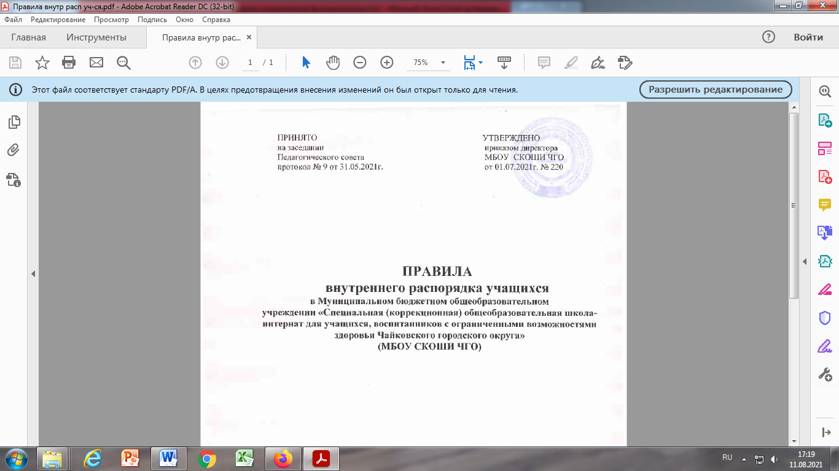

1. Общие положения
  - Настоящие Правила внутреннего распорядка обучающихся разработаны в соответствии с Федеральным законом от 29 декабря 2012 г. № 273-ФЭ «Об образовании в Российской Федерации» и Порядком применения к обучающимся и снятия с обучающихся мер дисциплинарного взыскания, утвержденным приказом Министерства образования и науки Российской Федерации от 15 марта 2013 г. № 185, Уставом общеобразовательной организации, с учетом мнения родителей (законных представителей) обучающихся
  - Настоящие Правила регулируют режим организации образовательного процесса, права и обязанности обучающихся, применение поощрения и мер дисциплинарного взыскания к учащимся Муниципального бюджетного общеобразовательного учреждения «Специальная (коррекционная) общеобразовательная школа-интернат для учащихся, воспитанников с ограниченными возможностями здоровья Чайковского городского округа» (МБОУ СКОШИ ЧГО)» (далее -ОО).
  - Настоящие Правила утверждены с учетом мнения родителей (законных представителей) несовершеннолетних обучающихся ОО.
  - Дисциплина в ОО поддерживается на основе уважения человеческого достоинства обучающихся и педагогических работников. Применение физического и (или) психического насилия по отношению к учащимся не допускается.
  - Настоящие Правила обязательны для исполнения всеми учащимися ОО и их родителями (законными представителями), обеспечивающими получения обучающимися общего образования.
  - Текст настоящих Правил размещается на официальном сайте ОО в сети Интернет.

2. Режим образовательного процесса
2.1. ОО работает согласно годовому графику.
  - В 9-х классах продолжительность 4 четверти и летних каникул определяется с учетом прохождения учащимися итоговой аттестации.
- Учебные занятия начинаются не ранее 8 часов 00 минут:
8:45 - по адресу деятельности с. Фоки, ул. Ленина, 37;
8:05 - по адресу деятельности г. Чайковский, ул. Приморский б-р, 24.
- Для всех классов устанавливается пятидневная учебная неделя.
- Расписание учебных занятий составляется в строгом соответствии с требованиями «Санитарно-эпидемиологических правил и нормативов СанПиН».
- Продолжительность урока во 2-9-х классах составляет 40 минут.
- Для учащихся 1-х классов устанавливается следующий режим занятий:
в сентябре и октябре — по 3 урока продолжительностью 35 минут; в ноябре и декабре — по 4 урока продолжительностью 35 минут; с января по май — по 4 урока продолжительностью 40 минут.
В середине учебного дня после третьего или четвертого урока проводится динамическая пауза продолжительностью 40 минут.
- Продолжительность перемен между уроками составляет:
после 1, 2, 4, 5, 6 -го урока — 10 минут; после 3-го урока — 40 минут; после урока — 10 минут - в начальных классах и после 1, 2, 3, 5, 6 -го урока — 10 минут; после 4-го урока — 40 минут; после урока — 10 минут - в старших классах.
- Учащиеся должны приходить в ОО не позднее 8 часов 40 минут. Опоздание на уроки недопустимо.

2.11. Горячее питание учащихся осуществляется в соответствии с режимом, утверждаемым на каждый учебный период.

3. Права, обязанности и ответственность учащихся.
3.1. Учащиеся имеют право на:
3.1.1. предоставление условий для обучения с учетом особенностей психофизического развития и состояния здоровья учащихся, в том числе получение социально-педагогической и психологической помощи, бесплатной психолого-медико-педагогической коррекции;
3.1.2. обучение по индивидуальному учебному плану, установленным Положением об обучении по индивидуальному учебному плану;
3.1.3. повторное (не более двух раз) прохождение промежуточной аттестации по учебному предмету, курсу, дисциплине (модулю) в сроки, определяемые Школой, в пределах одного года с момента образования академической задолженности;
3.1.4. выбор факультативных (необязательных для данного уровня образования, профессии, специальности или направления подготовки) и элективных (избираемых в обязательном порядке) учебных предметов, курсов, дисциплин (модулей) из перечня, предлагаемого ОО;
3.1.5. зачет результатов освоения ими предметов в других организациях, осуществляющих образовательную деятельность, в соответствии с порядком зачета результатов освоения учащимися учебных предметов, курсов, дисциплин (модулей), дополнительных образовательных программ в других организациях, осуществляющих образовательную деятельность;
3.1.6. уважение человеческого достоинства, защиту от всех форм физического и психического насилия, оскорбления личности, охрану жизни и здоровья;
    - свободу совести, информации, свободное выражение собственных взглядов и убеждений;
    - каникулы в соответствии с календарным графиком (п. 2.1-2.2 настоящих Правил);
    - перевод для получения образования по другой форме обучения и форме получения образования в порядке, установленном законодательством об образовании;
    - перевод в другую образовательную организацию, реализующую образовательную программу соответствующего уровня, в порядке, предусмотренном федеральным органом исполнительной власти, осуществляющим функции по выработке государственной политики и нормативно-правовому регулированию в сфере образования;
    - ознакомление со свидетельством о государственной регистрации, с уставом, с лицензией на осуществление образовательной деятельности, со свидетельством о государственной аккредитации, с учебной документацией, другими документами, регламентирующими организацию и осуществление образовательной деятельности в ОО;
    - обжалование локальных актов ОО в установленном законодательством РФ порядке;
    - бесплатное пользование учебниками, учебными пособиями, средствами обучения и воспитания в пределах федеральных государственных образовательных стандартов, библиотечно-информационными ресурсами, учебной базой 00;
    - пользование в установленном порядке лечебно-оздоровительной инфраструктурой, объектами культуры и объектами спорта ОО.
    - развитие своих творческих способностей и интересов, включая участие в конкурсах, олимпиадах, выставках, смотрах, физкультурных и спортивных мероприятиях, в том числе в официальных спортивных соревнованиях и других массовых мероприятиях;
    - поощрение за успехи в учебной, физкультурной, спортивной, общественной, научной, научно-технической, творческой, экспериментальной и инновационной деятельности в соответствии с п. 4.1 настоящих Правил;
    - благоприятную среду жизнедеятельности без окружающего табачного дыма и охрану здоровья от воздействия окружающего табачного дыма и последствий потребления табака;
    - посещение по своему выбору мероприятий, которые проводятся в ОО и не предусмотрены учебным планом, в порядке, установленном соответствующим положением;
    - ношение часов, аксессуаров и скромных неброских украшений, соответствующих деловому стилю одежды;
    - обращение в комиссию по урегулированию споров между участниками образовательных отношений.
  - Учащиеся обязаны:
3.2.1. добросовестно осваивать адаптированную образовательную программу, выполнять индивидуальный учебный план, в том числе посещать предусмотренные учебным планом или индивидуальным учебным планом учебные занятия, осуществлять самостоятельную подготовку к ним, выполнять задания, данные педагогическими работниками в рамках образовательной программы;
3.2.2. ликвидировать академическую задолженность в сроки, определяемые ОО;
3.2.3. выполнять требования устава, настоящих Правил и иных локальных нормативных актов ОО по вопросам организации и осуществления образовательной деятельности;
3.2.4. заботиться о сохранении и укреплении своего здоровья, стремиться к нравственному, духовному и физическому развитию и самосовершенствованию;
3.2.5. немедленно информировать педагогического работника, ответственного за осуществление мероприятия, о каждом несчастном случае, произошедшим с ними или очевидцами которого они стали;
3.2.6. уважать честь и достоинство других учащихся и работников ОО, не создавать препятствий для получения образования другими учащимися;
    - бережно относиться к имуществу ОО;
    - соблюдать режим организации образовательного процесса, принятый в ОО;
    - находиться в ОО только в сменной обуви, иметь опрятный и ухоженный внешний вид. На учебных занятиях (кроме занятий, требующих специальной формы одежды) присутствовать только в светской одежде делового (классического) стиля. На учебных занятиях, требующих специальной формы одежды (физкультура, труд и т.п.) присутствовать только в специальной одежде и обуви;
    - соблюдать нормы законодательства в сфере охраны здоровья граждан от воздействия окружающего табачного дыма и последствий потребления табака;
    - не осуществлять действия, влекущие за собой нарушение прав других граждан на благоприятную среду жизнедеятельности без окружающего табачного дыма и охрану их здоровья от воздействия окружающего табачного дыма и последствий потребления табака;
    - своевременно проходить все необходимые медицинские осмотры.
    - Учащимся запрещается:
    - приносить, передавать, использовать в ОО и на ее территории оружие, спиртные напитки, табачные изделия, токсические и наркотические вещества и иные предметы и вещества, способные причинить вред здоровью участников образовательного процесса и (или) деморализовать образовательный процесс;
    - приносить, передавать, использовать любые предметы и вещества, могущие привести к взрывам, возгораниям и отравлению;
    - иметь неряшливый и вызывающий внешний вид;
    - применять физическую силу в отношении других учащихся, работников 00 и иных лиц;
    - За неисполнение или нарушение устава ОО, настоящих Правил и иных локальных нормативных актов по вопросам организации и осуществления образовательной деятельности обучающиеся несут ответственность в соответствии с настоящими Правилами.

4. Поощрения и дисциплинарное воздействие
4.1. За образцовое выполнение своих обязанностей, повышение качества обученности, безупречную учебу, достижения на олимпиадах, конкурсах, смотрах и за другие достижения в учебной и внеучебной деятельности к учащимся школы могут быть применены следующие виды поощрений:
4.1.1. объявление благодарности учащемуся;
4.1.2. направление благодарственного письма родителям (законным представителям) учащегося;
4.1.3. награждение почетной грамотой и (или) дипломом;
награждение ценным подарком.
4.2. Процедура применения поощрений
4.2.1. Объявление благодарности учащемуся, объявление благодарности законным представителям обучающегося, направление благодарственного письма по месту работы законных представителей учащегося могут применять все педагогические работники ОО при проявлении учащимися активности с положительным результатом.
4.2.2. Награждение почетной грамотой (дипломом) может осуществляться администрацией ОО по представлению классного руководителя и (или) учителя-предметника за особые успехи, достигнутые учащимся по отдельным предметам учебного плана и (или) во внеурочной деятельности на уровне ОО и (или) муниципального образования, на территории которого находится ОО .
4.2.3. Награждение ценным подарком осуществляется за счет дополнительных финансовых средств по представлению заместителей директора на основании приказа директора ОО за особые успехи, достигнутые на уровне муниципального образования, субъекта Российской Федерации.
4.3. За нарушение устава, настоящих Правил и иных локальных нормативных актов ОО к учащимся могут быть применены меры воспитательного характера.
4.4. Меры воспитательного характера представляют собой действия администрации ОО, ее педагогических работников, направленные на разъяснение недопустимости нарушения правил поведения в ОО, осознание обучающимся пагубности совершенных им действий, воспитание личных качеств учащегося, добросовестно относящегося к учебе и соблюдению дисциплины.
5. Защита прав учащихся
5.1. В целях защиты своих прав обучающиеся и их законные представители самостоятельно или через своих представителей вправе:
5.1.1. направлять в органы управления ОО обращения о нарушении и (или) ущемлении ее работниками прав, свобод и социальных гарантий обучающихся;
5.1.2. обращаться в комиссию по урегулированию споров между участниками образовательных отношений;
5.1.3. использовать не запрещенные законодательством РФ иные способы защиты своих прав и законных интересов.

